Caso de Uso

Open Sigob

Módulo de Adquisiciones

AD014: Requisiciones Ventana Asignar Comprador

Contenido

1. Caso de Uso: Requisiciones ventana asignar comprador. 3

2. Descripción. 3

**3.** **Flujo normal.** 4

**4.** **Diagrama de Caso de Uso** 5

**5.** **Diccionario de datos.** 6

**6.** **Anexos.** 9

1. Caso de Uso: Requisiciones ventana asignar comprador.
2. Descripción.

Se describe el proceso de caso de uso en el apartado “Asignar comprador” dentro del módulo de “Adquisiciones”, así como los diferentes escenarios emergentes sobre el proceso.

|  |  |
| --- | --- |
| **Numero de caso** | |
| **AD014** | |
| **Versión** | 1.1 (29/09/2021) |
| **Dependencias** | N/A |
| **Precondición** | Poseer los permisos requeridos para la edición del apartado. Para la edición se requiere un registro previo dentro del apartado de requisiciones. |
| **Descripción** | Este apartado permite al actor hacer una selección del listado compradores a los cuales se les vinculara con la requisición seleccionada. |
| **Fundamento Legal** | N/A |
| **Referencias** | FICHA.TRABAJO.69.REQUISICIONES |
| **Comentarios** | |
|  | |

1. **Flujo normal.**

|  |  |
| --- | --- |
| Paso | Acción |
| No 1 | Ingresar a la pestaña. |
| No 2 | Agregar un nuevo registro. |
| No 3 | Capturar los campos descritos en el diccionario de datos. |
| No 4 | Editar. |
| No 6 | Finaliza el caso de uso. |

* 1. Excepciones.

Los campos obligatorios se describen en el diccionario de datos y estos no deben ser valores nulos.

1. **Diagrama de Caso de Uso**

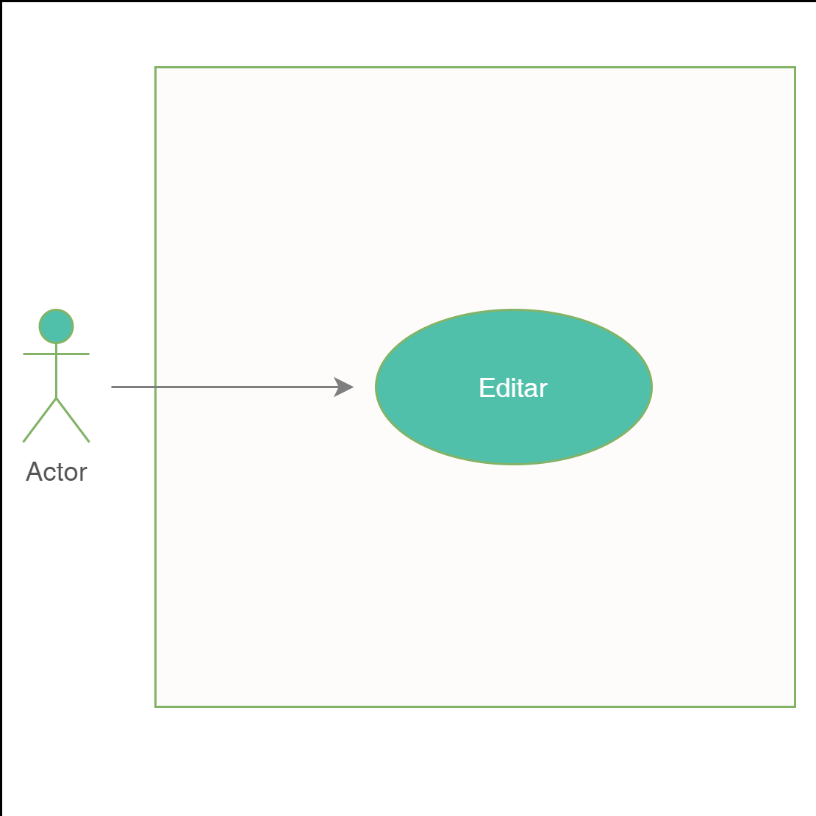

1. **Diccionario de datos.**

|  |  |
| --- | --- |
| Nombre de Tabla: | catalogo_requisiciones |
| Descripción: | Ventana emergente empleada para asignarle el comprador a una requisición. |

|  |  |  |  |  |  |  |  |
| --- | --- | --- | --- | --- | --- | --- | --- |
| Nombre del campo | Tipo de dato | Tamaño | Dominio de valores | Valor por default | PK | Valor nulo | Descripción |
| FK |
| clave_requisicion | CharField | 50 | undefined | undefined | PK | False | Clave del modelo. |
| entidad_municipal | CharField | 50 | undefined | undefined | FK | False | Se identifica la entidad municipal correspondiente. |
| autorizado | BoolField | undefined | undefined | undefined | undefined | False | Identificador para saber que la requisición ha sido aceptada |
| rechazado | BoolField | undefined | undefined | undefined | undefined | False | Identificador para saber que la requisición ha sido rechazada |
| folio_requsicion | IntField | undefined | undefined | undefined | undefined | False | Folio de requisición |
| folio_agrupador | IntField | undefined | undefined | undefined | undefined | False | Folio agrupador |
| tipo_operacion | TextField | undefined | undefined | undefined | undefined | False | Tipo de operación |
| requsicion_consolidada | TextField | undefined | undefined | undefined | undefined | False | Folio de una Requisición Consolidada. Es aquella que agrupa 2 o más requisiciones individuales. |
| fecha | DateField | undefined | undefined | undefined | undefined | False | Fecha |
| elaboro | TextField | undefined | undefined | undefined | undefined | False | Nombre de quien elaboro |
| solicitante | TextField | undefined | undefined | undefined | undefined | False | Nombre de quien solicito |
| unidad_responsable | TextField | undefined | undefined | undefined | undefined | False | Unidad responsable |
| prioridad | Fore | ForeingKey | undefined | undefined | FK | False | Nivel de prioridad |
| estado_vistobueno | BoolField | undefined | undefined | undefined | undefined | False | Variable para llevar el control sobre si se requiere el visto bueno del tesorero. |
| visto_buenodetesorero | DateField | undefined | undefined | undefined | undefined | True | Se va a manejar como un check para que el usuario indique si la requisición requiere el VoBo del Tesorero |
| estatus | BoolField | undefined | undefined | undefined | undefined | False | Estatus de la requisición |
| folio_presupuestal | TextField | undefined | undefined | undefined | undefined | False | El número de afectación o movimiento presupuestal. Se dejara como Folio Presupuestal. |
| comprador_folio | TextField | undefined | undefined | undefined | undefined | False | En esta columna se va a poner el folio de la Orden de Compra que se haya generado una vez realizado el proceso. Es un dato de regreso. |
| fecha | DateField | undefined | undefined | undefined | false | False | Fecha de la asignacion de comprador |
| comprador | TextField | undefined | undefined | undefined | FK | False | Nombre del comprador |
| unidad_responsable | TextField | undefined | undefined | undefined | false | False | Unidad responsable de la compra |
| estatus | TextField | undefined | undefined | undefined | FK | False | Estatus asignado a la compra. Tres opciones: Asignado, desasignado y reasignado. |

|  |  |
| --- | --- |
| Relaciones: entidad_municipal, prioridad, comprador, estatus | Campos Clave: |
| clave_requisicion | id |
| entidad_municipal | id |
| prioridad | id |
| comprador | id |
| estatus | id |

1. **Anexos.**



Partiendo del grid de Requisiciones, se deberá seleccionar la requisición y dar click en “Asignar Comprador”, debiendo aparecer algo como la siguiente pantalla:



En el grid de Requisiciones deberá aparecer el comprador con estatus Asignado o Reasignado.

Para esta funcionalidad se va a requerir de un Catálogo de Asignación, va a ser fijo o interno con las siguientes opciones:

* Asignado
* Desasignado
* Reasignado

Puede ser que a un comprador se le desasigne una requisición y se reasigne a otro comprador.